实验报告

成绩：

|  |  |  |  |  |  |  |  |
| --- | --- | --- | --- | --- | --- | --- | --- |
| 班级学号 | 202015116 | 姓名 | 梁祺若 | 实验日期 | 2022/10/9 | 仪器编号 | 001 |
| 实验名称 | 实验2 Linux用户及文件管理 | | | | | | |

**1．实验题目**

1. Linux的文件管理。
2. Linux的用户管理。
3. VI的使用。
4. **实验步骤**

1、使用命令完成以下文件管理操作：

* 使用 cat >命令创建文件123.txt并输入内容。
* 使用ls命令观察123.txt文件的详细信息，理解其意义。
* 使用命令中的字符方式修改123文件的权限为rwxr-xrw-
* 使用命令中数字方式修改123文件的权限为rwxrw-r—
* 使用命令在根目录下查找并显示名字为123.txt的文件。

1. 使用命令完成用户组及用户的管理：

* 创建用户组sxtj。
* 创建自己的用户，并指定用户组sxtj、用户主目录、默认SHELL、密码等信息。
* 观察并理解/etc/passwd文件以及/etc/shadow文件。
* 使用自己的用户名登录系统，并尝试使用命令切换到root用户。

3、使用VI编辑以下SHELL脚本文件，并修改权限执行程序：

#!/bin/bash

clear

echo "This is information provided by mysystem.sh. Program starts now."

echo "Hello, $USER"

echo

echo "Today's date is `date`."

echo

**3．实验结果**

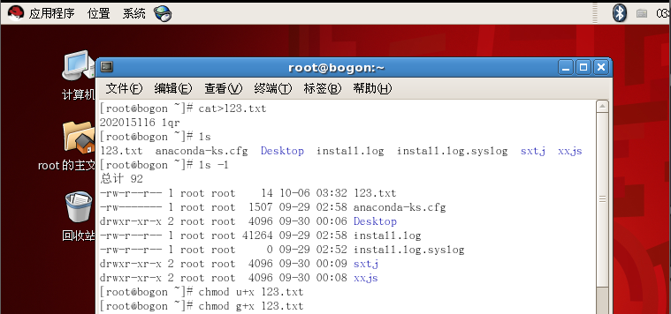

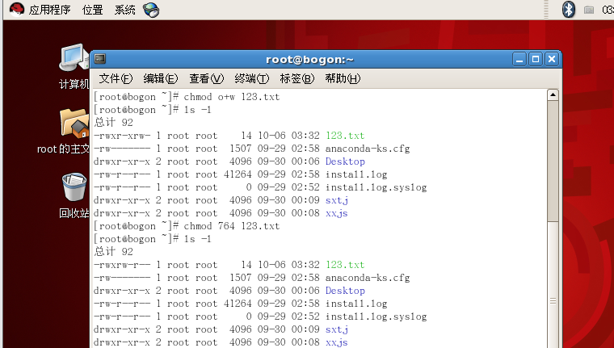

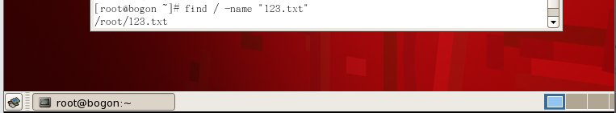

图1

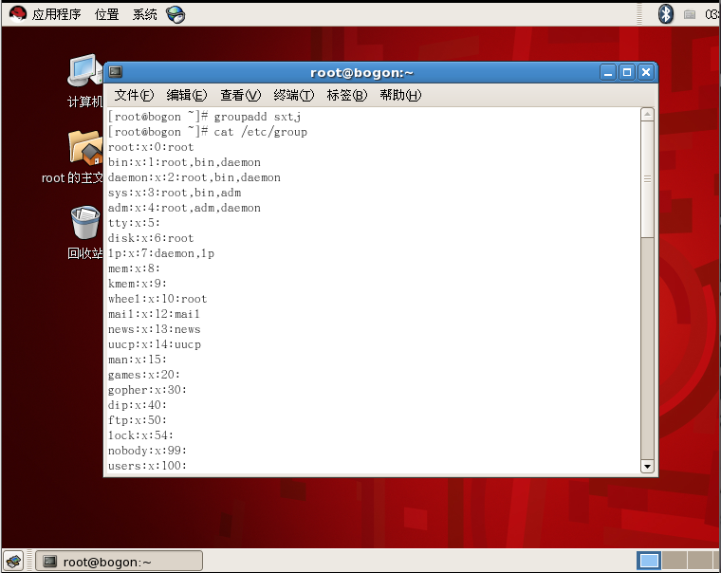

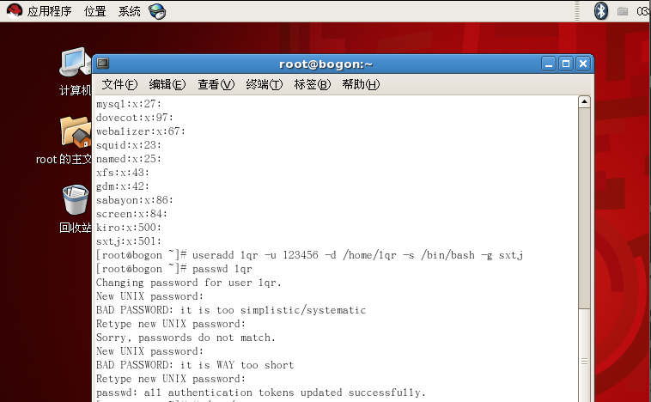

图2

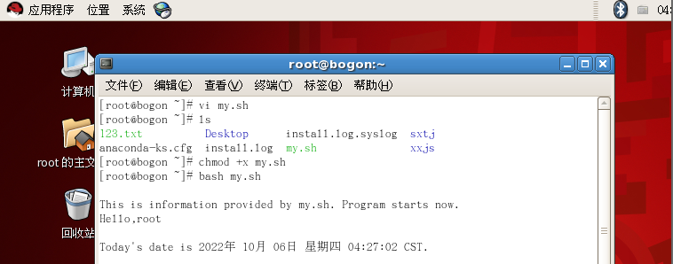

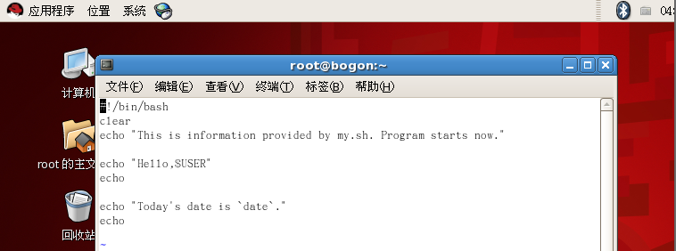

图3